附件二

哈尔滨工程大学“启航行动”科普教具基本情况说明
一、科普教具资源概况
教具名称：小学电动单&双体快艇 STEM 科普教具。
教具概况：拟按100套组织制作，套件包括预切割去毛刺的KT板单&双体船体、预焊导线的长轴电机、塑料螺旋桨、电池盒及装配辅料；学生通过拼装、串联电路连接、配重与桨高调试，学习浮力、电机驱动和工程优化。适用小学二至五年级，面向课堂实践与水上竞赛。
指导教师：王翔；指导单位：哈尔滨深度科技有限公司。
二、科普教具资源所开展品牌活动情况
拟开展“小学电动快艇 STEM 科普实践活动”，计划面向小学二至五年级，以100套教具为参考规模，安排约210分钟。活动包括科学知识讲解、学生拼装、系泊试运行和分组竞赛；设置5米直线极速挑战。船体提前裁切打磨，电路提前焊接，学生不使用锐器或焊接设备。
活动实际时间、参与人数、举办情况及宣传报道：〔开展后补充〕；
现场照片：〔开展后附至少3张〕。

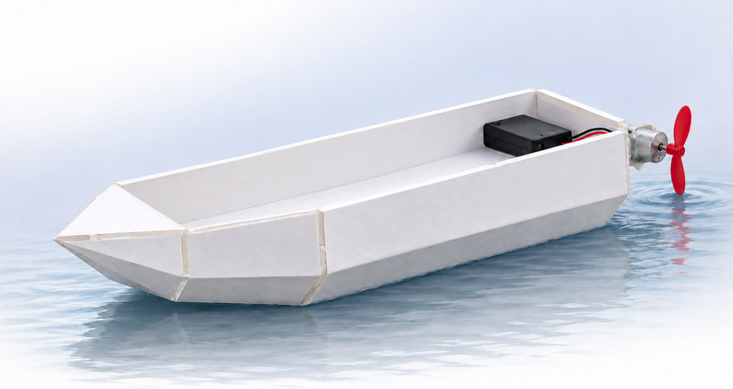
单体船效果图
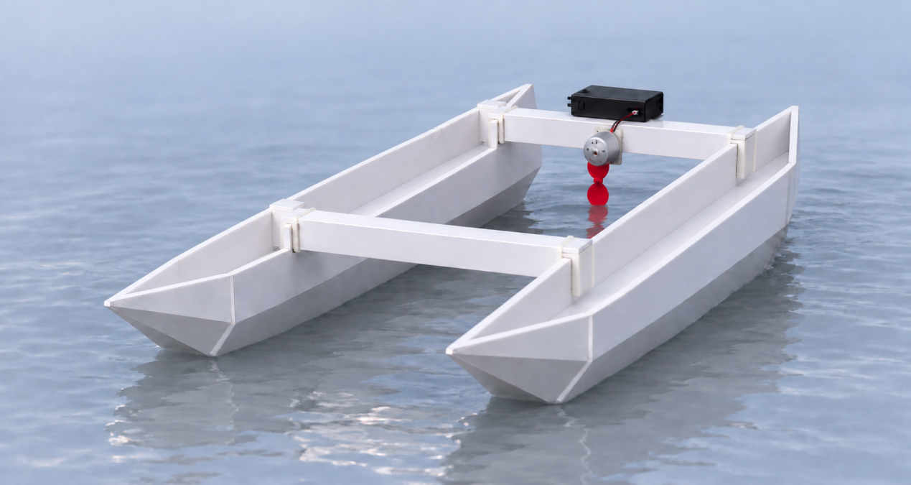
双体船效果图

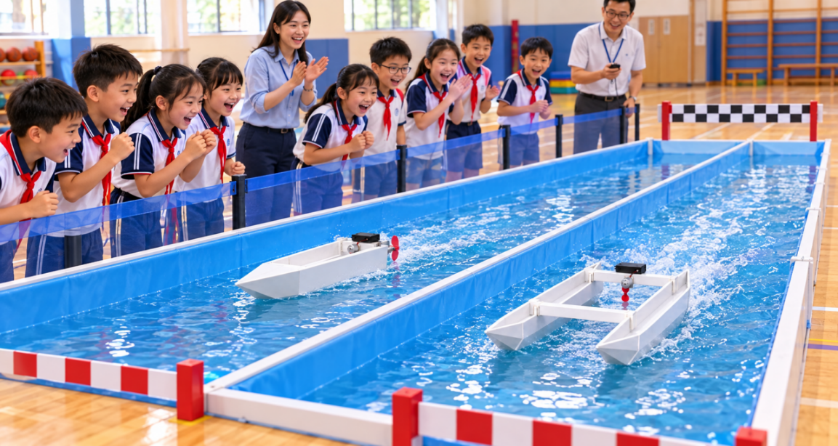
活动效果图
三、科普教具所取得应用或荣誉情况
暂无

